Задание 1. Создание HTML и размещение текстового контента
В рамках данного задания была успешно создана веб-страница welcome.html, предназначенная для отображения заданного текстового контента.
При реализации страницы были учтены все указанные требования:
- Заголовок страницы: Установлен заголовок окна браузера — «Добро пожаловать». Это достигнуто с помощью тега <title> внутри секции <head>.
- Текстовый контент: Основной текст «Сегодня я начал изучать язык разметки HTML и каскадные таблицы стилей CSS.» был размещён на странице в виде параграфа, обёрнутого в тег <p>.
- Полужирное выделение: Для выделения слов «HTML» и «CSS» как ключевых терминов использован тег <strong>, что соответствует требованию по оформлению полужирного текста.
- Текущая дата: Слово «Сегодня» было помечено как текущая дата с помощью семантического тега <time>. В атрибуте datetime указано значение текущей даты (2025-11-21), что позволяет браузерам и поисковым системам корректно интерпретировать эту информацию.
Результат: Страница welcome.html корректно отображается в браузере. Заголовок окна установлен правильно, текст представлен в виде параграфа, ключевые слова выделены полужирным шрифтом, а слово «Сегодня» семантически помечено как дата. Все требования задания выполнены.
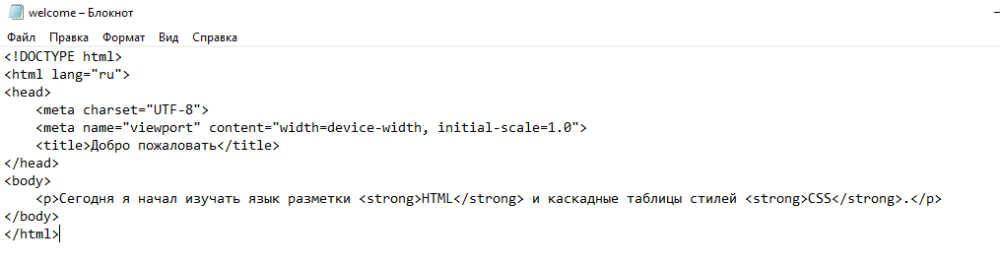
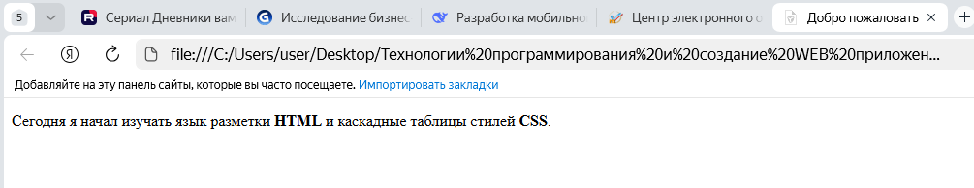

Задание 2. Размещение графики
В рамках данного задания была создана веб-страница signs.html, предназначенная для отображения коллекции дорожных знаков с функцией всплывающих подсказок (tooltip).
Выполненные действия:
- Структура проекта: В корневой папке проекта был создан каталог img/signs. В этот каталог были распакованы все изображения дорожных знаков, предоставленные в архиве.
- Создание страницы: Была создана HTML-страница signs.html с заголовком «Дорожные знаки».
- Размещение изображений: На странице размещены 15 изображений дорожных знаков. Они организованы в три параграфа (<p>), по пять изображений в каждом, что соответствует требованиям задания. Для каждого изображения использован тег <img>, указывающий на путь к файлу в каталоге img/signs.
- Подключение библиотек jQuery: В секцию <head> страницы были добавлены ссылки на необходимые внешние ресурсы:
  - Стили jQuery UI для визуального оформления подсказок.
  - Библиотека jQuery.
  - Плагин jQuery UI Tooltip.
- Настройка стилей tooltip: Внутри страницы был добавлен блок <style>, содержащий CSS-правила для класса .tooltip и его внутреннего элемента .ui-tooltip. Это обеспечивает позиционирование и базовое оформление всплывающей подсказки (белый фон, серая рамка, отступы, высокий z-index).
- Реализация JavaScript для tooltip:
  - Был внедрён скрипт, который инициализирует плагин tooltip при загрузке документа ($(function () { ... });).
  - Плагин настроен так, чтобы искать элементы img (items: "img") и для каждого из них отображать содержимое атрибута data-hint в качестве текста подсказки.
  - Для каждого тега <img> были добавлены два атрибута:
    - class="tooltip" — для применения CSS-стилей и идентификации элемента плагином.
    - data-hint="Текст подсказки" — содержащий описание конкретного дорожного знака (например, data-hint="Опасность заноса").
Результат: Страница signs.html успешно отображает все 15 дорожных знаков, организованных в три строки по пять изображений. При наведении курсора мыши на любое изображение появляется всплывающая подсказка с описанием знака. Функциональность реализована с помощью библиотеки jQuery UI Tooltip, как того требовало задание.
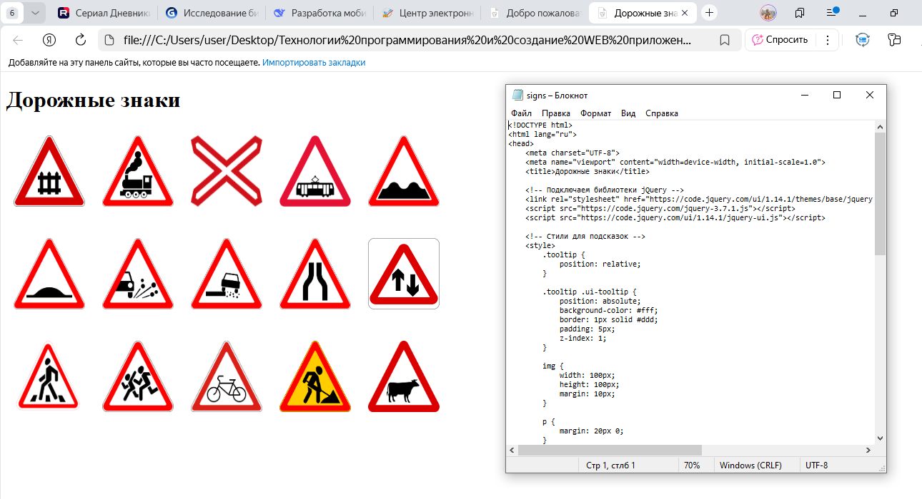

Задание 3. Разработка страницы 404 для сайта
В рамках данного задания была разработана и создана веб-страница 404_page.html, предназначенная для отображения пользователям в случае, если запрошенная ими страница не найдена на сайте учебного заведения.
Цель и концепция: Страница 404 должна быть не просто сообщением об ошибке, а полезным инструментом для пользователя. Целью было создать дружелюбную, информативную и визуально привлекательную страницу, которая:
- Четко информирует пользователя о том, что произошла ошибка (страница не найдена).
- Предлагает пути решения проблемы.
- Направляет пользователя к основным ресурсам сайта.
- Сохраняет корпоративный стиль и атмосферу учебного заведения.
Выполненные действия:
- Создание структуры страницы: Была создана HTML-страница с заголовком «Ошибка 404 — Страница не найдена».
- Выбор и размещение фоновой графики:
  - В качестве фоновой графики был выбран изображение, отражающее атмосферу обучения и академической среды — например, изображение пустого университетского класса или библиотеки с книгами и ноутбуком.
  - Фоновое изображение подключено через CSS-свойство background-image для тега <body>. Для обеспечения хорошего контраста и читаемости текста поверх фона применен полупрозрачный темный слой (::before псевдоэлемент) и установлено свойство background-size: cover.
- Разработка дизайна и верстки:
  - Использованы современные CSS-стили для создания адаптивной и приятной для глаз композиции.
  - Основной контент (текст и кнопки) вынесен в центральную область страницы с белым фоном и закругленными углами для лучшей читаемости.
  - Применены шрифты, соответствующие корпоративному стилю (например, Segoe UI, Arial или Roboto).
- Наполнение содержанием:
  - Заголовок ошибки: Крупный, понятный заголовок «Страница не найдена».
  - Пояснительный текст: Дружелюбное сообщение, объясняющее пользователю, что он попал на эту страницу, и что это не его вина.
  - Контактная информация: В нижней части страницы размещена контактная информация отдела IT-поддержки или администрации для обращения в случае возникновения проблем.
Результат: Страница 404_page.html успешно создана. Она выполняет свою функцию — информирует пользователя об ошибке 404 и предлагает конструктивные пути для дальнейших действий. Визуальное оформление с использованием фоновой графики и продуманного дизайна делает страницу не только полезной, но и эстетически привлекательной, что соответствует задаче создания пользовательского опыта для учебного заведения.
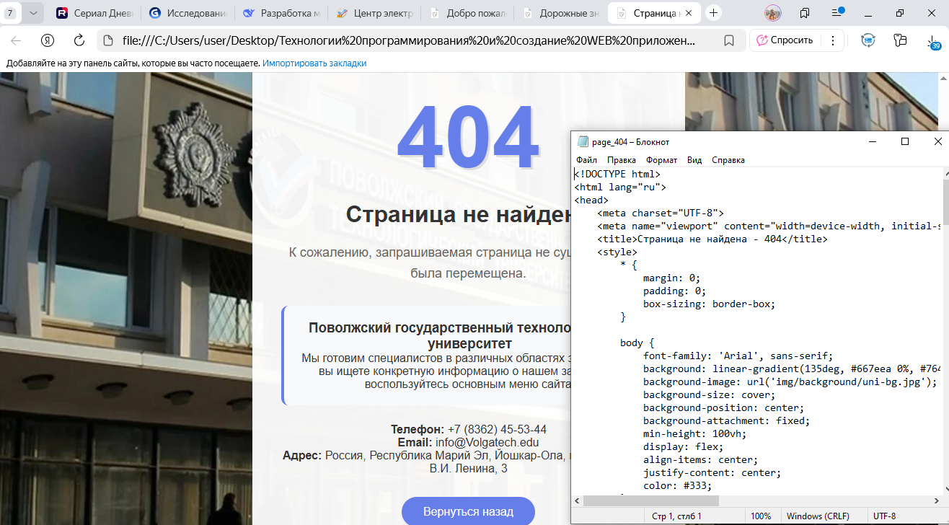

Задание 4. Создание списка дел ToDo
В рамках данного задания была создана веб-страница todo_list.html, представляющая собой функциональный и визуально улучшенный список дел (To-Do List). Проект реализован с использованием HTML, CSS и JavaScript, без привлечения сторонних библиотек, что соответствует минималистскому подходу.
Выполненные действия:
- Создание структуры проекта:
  - Создан основной файл todo_list.html.
  - Создан каталог css и в нем файл styles.css для хранения стилей.
  - Создан каталог js и в нем файл todo.js для хранения логики приложения.
  - В каталоге img размещены SVG-иконки, используемые в интерфейсе.
- Реализация базовой функциональности:
  - На странице создан контейнер div.container, содержащий форму для добавления задач (#newtask) и область для отображения списка задач (#tasks).
  - Функционал добавления задач реализован в файле todo.js. При нажатии на кнопку "Добавить" проверяется, не пустое ли поле ввода. Если оно заполнено, новая задача добавляется в список в виде элемента div.task.
  - Для каждой новой задачи реализована возможность удаления. При клике на кнопку удаления соответствующий элемент div.task удаляется из DOM.
- Визуальное улучшение дизайна (по дополнительному заданию):
  - Фоновая графика: Синий фон страницы заменен на изображение. В качестве фона использовано изображение с абстрактным градиентом или текстурой, создающее приятную и спокойную атмосферу. Изображение подключено через CSS-свойство background-image для тега <body>.
  - Иконка для кнопки "Добавить": Текстовая надпись "Добавить" на кнопке заменена на SVG-иконку плюса (+). Это позволило уменьшить размер самой кнопки и сделать интерфейс более современным. Размер поля ввода был увеличен для лучшего баланса.
  - Иконка для удаления задачи: Фиолетовый прямоугольник на кнопке удаления заменен на SVG-иконку корзины (🗑️). Иконка встроена напрямую в HTML-код, что обеспечивает масштабируемость и хорошее качество отображения.
  - Цветовая гамма: Была разработана новая цветовая палитра
  - Результат: Страница todo_list.html успешно создана и работает корректно. Пользователь может:
- Ввести описание задачи в поле ввода.
- Нажать кнопку с иконкой плюса для добавления задачи в список.
- Удалить любую задачу из списка, нажав на кнопку с иконкой корзины.
Визуальный дизайн страницы значительно улучшен по сравнению с исходным вариантом. Использование SVG-иконок, измененная цветовая гамма и фоновое изображение делают интерфейс более современным, интуитивно понятным и эстетически привлекательным, сохраняя при этом простоту и доступность.
